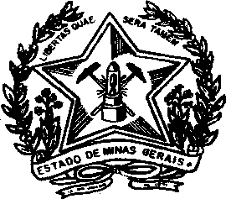
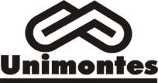
UNIVERSIDADE ESTADUAL DE MONTES CLAROS CENTRO DE CIÊNCIAS BIOLÓGICAS E DA SAÚDE/CCBS
DEPARTAMENTO DE SAÚDE MENTAL E SAÚDE COLETIVA

RESULTADO PRELIMINAR DO EDITAL 1/2019 DO DEPARTAMENTO DE SAUDE MENTAL E SAUDE COLETIVA-CCBS, ÁREA MEDICINA, SUBÁREA MEDICINA DE FAMILIA E COMUNIDADE/MEDICINA GERAL DE FAMÍLIA E COMUNIDADE.

 | CANDIDATOS | NOTA
1º | FREDERICO DE QUADROS LOPES | 90
2º | VINÍCIUS MACEDO BORÉM | 90
3º | ANDERSON OLIVEIRA LEITE | 70
4º | CAROLINA ANANIAS MEIRA TROVÃO | 60
5º | CLEIDE ROCHA VELOSO | 45
6º | ELOANGE ALKMIM LIMA MUNIZ | 40
7º | LORENA SOARES DAVID | 40
8º | LUANA CAMARGO BRITO | 00

* Para classificação dos candidatos foram utilizados os critérios descritos no edital 1/2019.

Montes Claros, 28 de Janeiro de 2019

COMISSAO DE SELECAO DE PROFESSORES DO DSMSC

Profª. Me. Danilo Fernando Macedo Narciso

Profª. Dra. Maria Ivanilde Pereira Santos

______________________________________
Profª. Dra. Vera Lucia Mendes Trabbold

Campus Universitário “Professor Darcy Ribeiro”
Caixa Postal nº 126 - Montes Claros / MG - cep: 39.401-089 http://www.unimontes.br - e-mail: depto.smental.scoletiva@gmail.com Telefone: (0xx38) 3229-8282

